Сказка Пляцковский М.С. «Как Чернобурчик в футбол играл»

Короткая сказка про футбол. Вы узнаете, кто самый ловкий и быстрый, как играли зверята, и почему они сыграли вничью:)

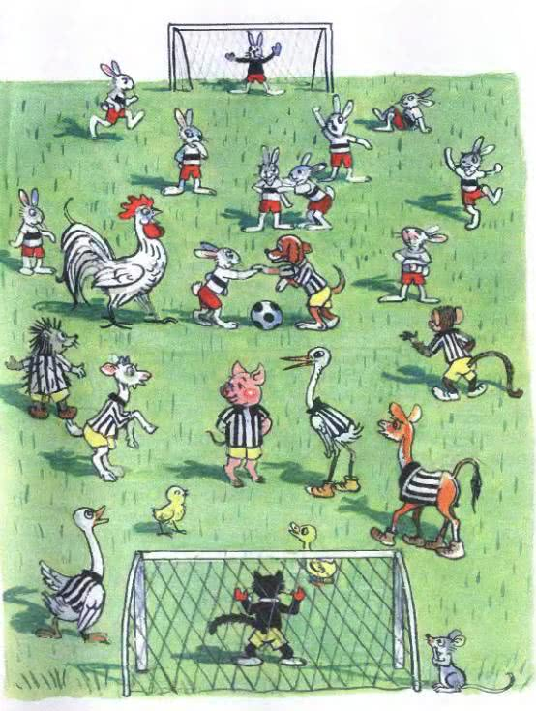
– Сегодня футбольный матч, – сказал щенок Тявка. – Встречаемся с командой Братьев-Кроликов. Ты, Чернобурчик, самый ловкий. Тебе, значит, быть нашим вратарём!
Кот Чернобурчик от такой похвалы даже хвостом завилял и говорит:
– Ладно. Я ни одного гола не пропущу. Не волнуйтесь!
– Вот и хорошо, – обрадовался щенок. – В нападающие, кроме себя, я беру телёнка Рогалика и козлёнка Мармеладика. Утёнок Крячик и цыплёнок Фью останутся в защите.
– Понятно! – ответили все хором.
– Люблю фьютбол! – добавил цыплёнок.
Ровно в двенадцать часов приехали на автобусе Братья-Кролики. Судья петух Кукарекс подал голос – команды выбежали на лужайку. Вратари надели перчатки и запрыгали у своих ворот.
Конечно, много болельщиков собралось. Наседка Соня с целым выводком цыплят явилась. Мурёнка привела знакомое стадо. Не обошлось и без родственников щенка Тявки.
Болельщики Кроликов тоже на двух грузовиках приехали. И вот наступила торжественная минута: капитан Тявка и капитан Братьев-Кроликов Кочерыжка пожали друг другу лапы – и началась игра. Мячик скакал от одного игрока к другому, но счёт оставался ничейным.
Неизвестно, как закончился бы первый тайм, если бы не появился вдруг один непредвиденный болельщик – мышонок Крошка, от одного имени которого у кота Чернобурчика загорались глаза и выгибалась спина. Крошка частенько подшучивал над котом и удирал в свою норку прямо из-под его носа. Чернобурчику не оставалось ничего другого, как ждать следующего удобного случая.
И вот в тот самый момент, когда Братья-Кролики начали атаку, Чернобурчик и увидел мышонка Крошку. Он скосил на него глаза, зашевелил усами и забыл о том, что стоит на страже ворот.

Тут-то и был забит первый гол. Братья-Кролики прыгали от радости, обнимая друг дружку. Судья Кукарекс прокричал своё знаменитое «кукареку» – и команды ушли на перерыв. Щенок Тявка подошёл к Чернобурчику и спросил:
– В чём дело? Что случилось? Мяч, который ты прозевал, смог бы взять даже цыплёнок Фью! Чернобурчик молчал, опустив голову. И тогда все зашумели, а утёнок Крячик сказал:
– Я знаю, почему Чернобурчик пропустил гол…
– Почему? – спросил Тявка.
– Он следил не за мячом, а за мышонком…
– Крр-рошка? – зарычал щенок. – Так это он вывел из стррроя нашего лучшего игрррока? Его надо немедленно прррогнать!
И щенок помчался искать мышонка. Но Крошка не стал ждать, чтобы его сначала поймали, а потом прогнали. Он сам убежал.
Во втором тайме с подачи козлёнка Мармеладика гол в ворота Братьев-Кроликов забил щенок Тявка. Очень радовались футболисты, что игра закончилась вничью. А болельщикам это почему-то не понравилось.
– Такое дело ни-куд-куда не годится! – прокудахтала наседка Соня.
– Победа не досталась никому-му! – громко замычали все коровы во главе с Мурёнкой.
– Ничего, – успокоил своих болельщиков щенок Тявка. – В следующий раз мы обязательно победим!

